Planinarsko društvo Napredak-Zagreb

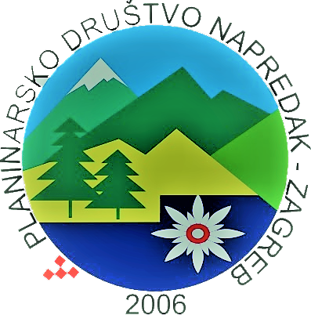

SEKCIJA DRUŠTVENIH IZLETA
Izlet u “NP Brijuni”
29.11.2020.

Plan puta:
6:30 polazak iz Zagreba, ispred KD Vatroslav Lisinski
.
Vožnja autocestom na relaciji Zagreb - Rijeka, zatim brzom cestom do Fažane, vožnja traje 3:30 sati, a po putu je predvižena pauza za odmor i okrijepu.
.
11:30 polazak broda iz Fažane za Brijune
Po dolasku na Veliki Brijun slijedi organizirani program u pratnji stručnog vodiča koji traje cca 3,5 h te uključuje vožnju vlakićem (1 h), posjet safari parku, muzeju, izložbi Tito na Brijunima, crkvicu sv.Germana, staroj maslini.
.
15:00 povratak brodom do Fažane, zatim slijedi odlazak autobusom do centra Pule gdje će biti pauza za ručak, šetnju ...
.
18:00 sati polazak za Zagreb
.
Predviđeni dolazak u Zagreb je oko 21:00 sat
.
Prijevoz: prijevoz je planiran unajmljenim autobusom uz poštivanje epidemioloških mjera, uz max 30 putnika, cijena iznosi 260,00 Kn
.
Ulaznica u NP Brijuni: kao Klub smo dobili pomotivnu cijenu od 80:00 Kn, u cijenu ulaznice uključen je i prijevoz brodom, te organizirani program u pratnji stručnog vodiča koji traje cca 3,5 h te uključuje vožnju vlakićem (1 h), posjet safari parku, muzeju, izložbi Tito na Brijunima, crkvicu sv.Germana, staroj maslini
.
Organizator: pd. Napredak-Zagreb
.
Prijave i informacije: Franko Čuvalo, mob: 098 275 719

